【溫州海鮮季】雁蕩山.洞頭.楠溪江五日
全程保證無購物、無自費、無車購
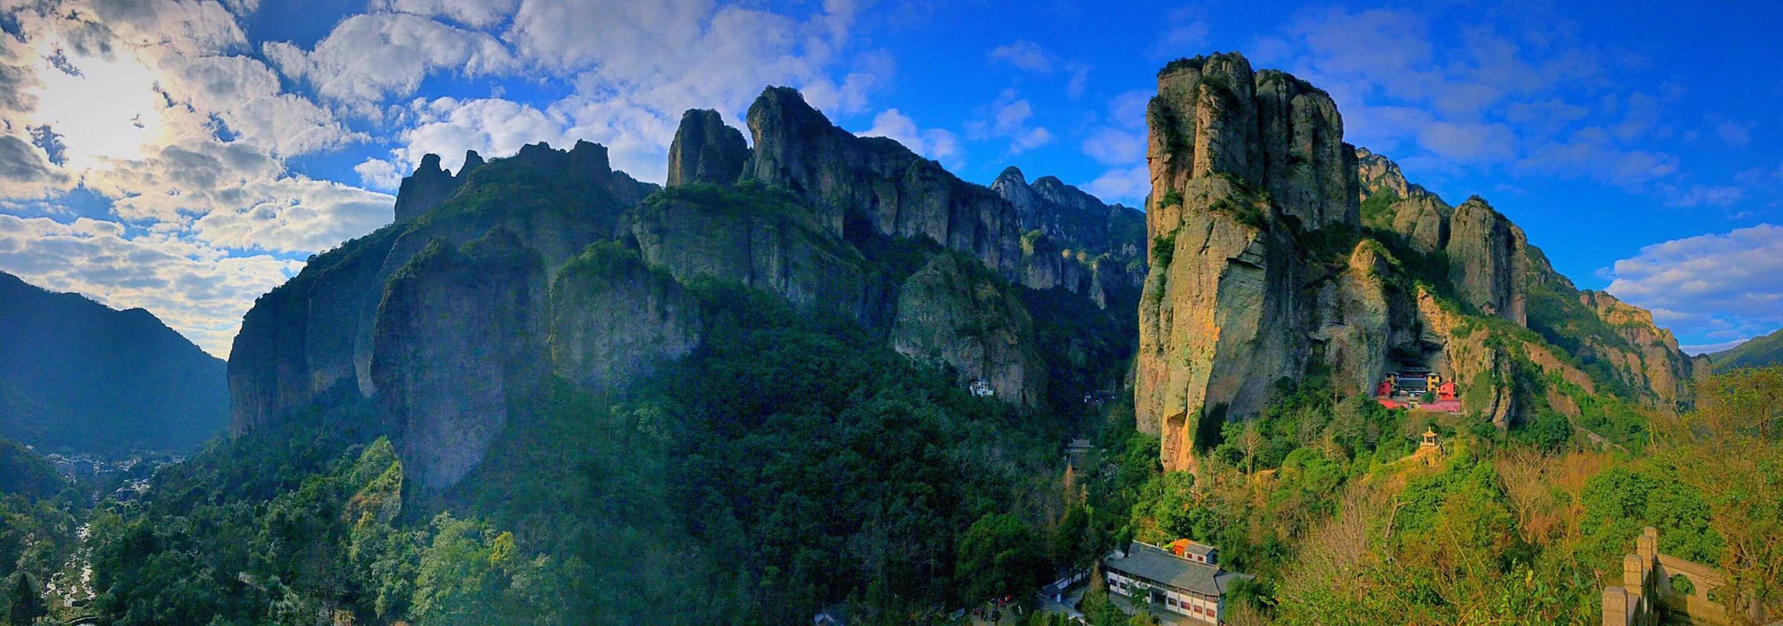
★★★★★『保證兩晚入住國際5星連鎖酒店』★★★★★
風味餐:
蝦兵蟹將風味餐、樂清鯊魚風味餐、鮮貝料理風味餐 成都老火鍋風味餐
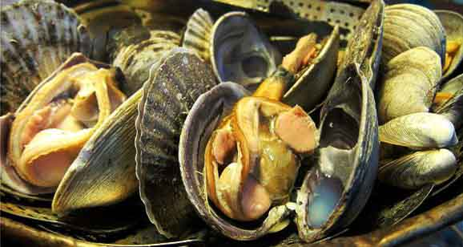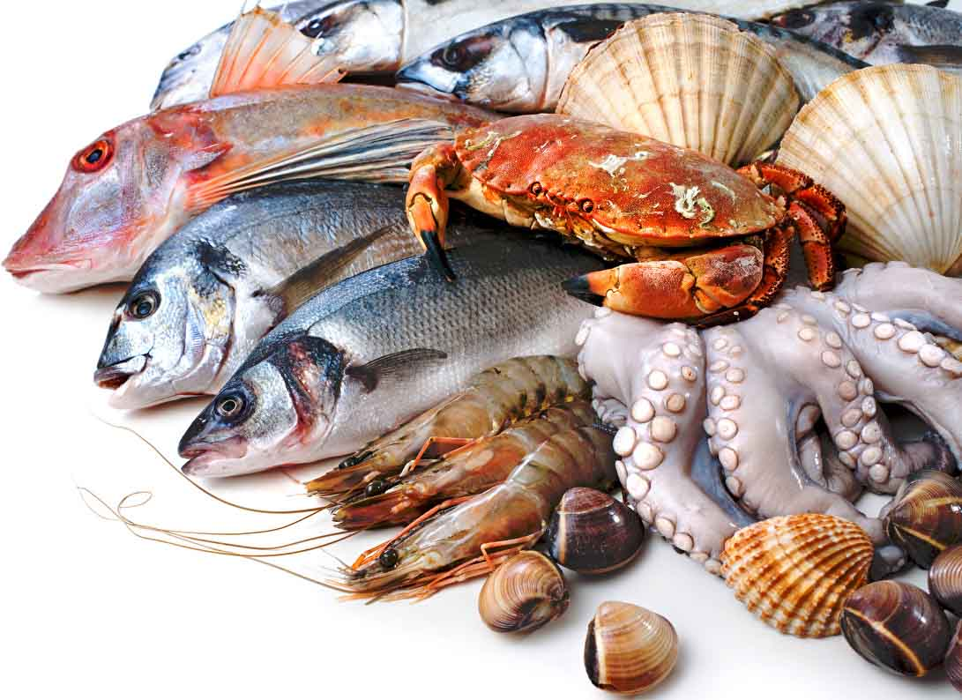
溫州三大風景區：
◆雁蕩山
中國最火紅的戲劇《琅琊榜》外景拍攝地。素有“海上名山、寰中絕勝”美譽的雁蕩山，山水奇秀，均在劇中顯山露水，雁蕩山以奇峰怪石、古洞石室、飛瀑流泉稱奇。靈峰、靈岩、大龍湫三個景區被稱為“雁蕩三絕”。
◆楠溪江景區
楠溪江以水秀、岩奇、瀑多、村古、灘林美而名聞遐邇，是中國國家級景區當中唯一以「田園山水風光」見長的景區；楠溪江水清澈見底，秀麗多姿，遊魚碎石，歷歷在目。
◆洞頭島
由103個島嶼組成，素有“百島縣”之稱。百島猶如百顆明珠撒播在萬頃碧波之中，山明水秀，山海兼勝，人文薈萃，氣候宜人，四季如春，海島風光旖旎迷人，石奇、灘佳、礁美、洞幽、魚豐、鳥多，是個集絕壁奇礁、海上運動、漁鄉風情于一體的海濱旅遊度假勝地。

◆經典安排精華景點 ◆
※※ 絕非走無門票之景點；而錯過更多值得一看之景點
◎【溫州】是浙江省三大中心城市之一，溫州依山傍海，氣候宜人，四季分明，被稱為“溫暖之州”。
◎【楠溪江景區】以水秀、岩奇、瀑多、村古、灘林美而名聞遐邇，是中國國家級景區當中唯一「田園山水風光」。
◎【靈峰景區】是雁蕩山之精華，“日景美不勝收，夜景獨一無二”，來雁蕩山，靈峰是必來之處，特別是靈峰夜景、靈岩飛渡堪稱一絕。
◎【雁蕩山】為中國十大名山之一，是中國首批五A級景區，山水奇秀，天開圖畫。
◎【石桅岩】是楠溪江最不容錯過的景點之一。

航班參考

* 以下為本行程預定的航空班機及飛航路線，實際航班以團體確認的航班編號與飛行時間為準。

出發時間 | 抵達時間 | 起飛城市 | 抵達城市 | 航空公司 | 航班編號
17:45 | 18:55 | 桃園 | 溫州 | 中國國際 | CA836
15:05 | 16:25 | 溫州 | 桃園 | 中國國際 | CA835

行程內容
第 1 天 | 桃園／溫州
今日集合於桃園國際機場，辦妥登機手續後，搭乘直航客機飛往【溫州】。溫州是浙江省三大中心城市之一，位於浙江省東南部。溫州依山傍海，氣候宜人，四季分明，冬無嚴寒，夏無酷暑，光照充足，雨量充沛，被稱為“溫暖之州”。抵達驅車前往享用晚餐，晚餐後至酒店辦理入住休息。

溫州金球國豪酒店 同級

 |  | 家中美食 |  | 家中美食 |  | 鮮貝料理風味餐(80RMB)

第 2 天 | 溫州－1.5H楠溪江（竹筏漂流、麗水古街、石桅岩）－雁蕩山(靈峰夜景)
【楠溪江景區】楠溪江以水秀、岩奇、瀑多、村古、灘林美而名聞遐邇，是中國國家級景區當中唯一以「田園山水風光」見長的景區；楠溪江水清澈見底，秀麗多姿，遊魚碎石，歷歷在目。我們將安排搭乘竹筏漂游江上，楠溪江水面寬而淺，一般水深僅1米左右，在江上遠眺青山，近看灘林，溪光山色令人心曠神怡。※楠溪江竹筏漂流若遇下大雨以致於溪水暴漲或者是天氣太冷，皆不適合做漂流，因故取消，敬請見諒。
【麗水古街】位於溫州永嘉岩頭村東緣的蓄水堤上，又名麗水長廊。有句話是“不遊岩頭麗水街，就不算來過楠溪江”。作為楠溪江的景點之一，這裏顯示出古樸之風，一切都是那麼的古老與滄桑。
【石桅岩】是楠溪江最不容錯過的景點之一。億年前的火山活動留下一座306米高的孤峰，船桅一樣的造型，傲然俯視周邊群峰，微紅色的岩石在不同的角度變幻成不同的形態。遊人在此可乘船觀景，也可走上山腰間的棧道，融入青山碧水之間。
【靈峰夜景】靈峰景區內的岩石在夜裏呈現出的景致。夜間的靈峰三步一景，移步換形，一峰一石多風景且景景相扣，組合協調，可將其連成一幅畫、串成一曲民謠、編成一段故事。此屬雁蕩一絕，在天下名山中，也是罕見的奇觀。在這裡還可以看到許多早白堊紀火山爆發留下的「流紋質火山岩」跟「球泡流紋岩」等特殊地質景觀。
★★★★ 雁蕩山芙蓉賓館 或 雁蕩山霄霞大酒店 或 雁蕩山曙光山莊 或 同級

 |  | 酒店內享用 |  | 中式合菜(40RMB) |  | 蝦兵蟹將風味餐(80RMB)

第 3 天 | 雁蕩山（靈峰日景、靈岩景區+懸崖飛渡表演、大龍湫景區）-溫州
【雁蕩山】為中國十大名山之一，是中國首批五A級景區，位於浙江省溫州市東北部海濱，山水奇秀，天開圖畫。因“山頂有湖，蘆葦叢生，秋雁宿之”故而山名。雁蕩山山水形勝，以峰、瀑、洞、嶂見長，以奇峰怪石、古洞石室、飛瀑流泉稱勝。其中，靈峰、靈岩、大龍湫三個景區被稱為“雁蕩三絕”。【靈峰景區】靈峰是雁蕩山的東大門，是雁蕩山的精華，與靈岩、大龍湫並稱「雁蕩三絕」。景區內以奇峰異洞為主要特色，其中又以合掌峰、雙筍峰、犀牛峰等眾峰形成的靈峰夜景取勝。不同於夜景，日景更耐看，其中有一羅 漢洞藏於合掌峰之中，朝東洞依岩構築九層樓閣，為雁蕩山第一洞天。遊客可以親自體 驗從第一洞天所欣賞到的靈峰美景。
【靈岩景區】靈岩景區位於雁蕩中心，峰巒雄壯渾龐，絕壁回環，古洞詭異，鬼工雕鐫，形態萬變。“雁蕩冠天下，靈岩尤絕奇”，靈岩被譽為雁蕩山之“明庭”。天柱之雄偉，展旗之闊大，天窗之幽異，龍鼻之奇幻，卓筆之秀銳，獨秀之孤拔，玉女之撣妖。雙鴛之翔舞，無不令人叫絕。其中「靈岩飛渡表演」是仿效30年代當地村民為了採取位於懸崖上的草藥的表演，飛渡分為直渡和橫渡，這個空中舞臺，高達200多米，寬亦200多米，可謂世界罕見。
【懸崖飛渡表演】在天柱峰和展旗峰的峰頂（高達200多米，寬亦200多米），表演分直渡和橫渡。懸崖飛渡始於本世紀30年代村民們為了 采吊蘭（學名石斛）賣錢養家，常身系繩索，沿著崖壁懸空採擷。 雁蕩三絕（靈峰、靈岩、大龍湫），靈岩正當其中，人視為雁蕩山的“明庭”。以靈岩古刹為中心，後有燦若雲錦的屏霞嶂，左右天柱、展旗二崖對峙，壁立千仞。因“渾龐”而生肅穆，人處其中，頓覺萬慮俱息。
【大龍湫景區】中國四大名瀑之一剪刀峰、一帆峰、197米龍湫飛瀑。

國際五★★★★★鉑爾曼或喜來登或華美達酒店 同級

 |  | 酒店內享用 |  | 雁蕩山風味(40RMB) |  | 樂清鯊魚風味餐(80RMB)

第 4 天 | 溫州－洞頭（靈霓大堤、仙疊岩、望海樓、砲台山）－溫州(江心嶼、南戲博物館)
【靈霓大堤】是連接浙江省溫州市龍灣區靈崑島和洞頭縣霓嶼島之間的一座大型海堤，洞頭縣半島工程的組成部分。該工程計劃在靈昆、霓嶼兩島之間修建南北兩座大堤，中間促淤圍墾13萬畝。2006年4月29日，靈霓北堤通車，全長14.5公里，是中國目前最長的跨海大堤。目前，靈霓北堤成為洞頭縣出入的主要通道。
【仙疊岩】仙疊岩海灘、礁石、巨岩渾然成一體。碩大的天然塊石堆疊成山，有仙人石、觀音朝拜、十二生肖、仙女背金童等奇石，屹立海中。傳說巨石為神仙所疊，故名。從灘向上攀登，至湖 上平臺，臨海觀潮，潮水湧來，平臺似在搖動。泛舟海面，可見十八釣魚臺、蛤螟欲仙等景觀。仙疊岩下鼓浪洞，是一條狹長深邃海溝，大浪沖刷，波濤上湧，聲如巨雷。仙疊岩景觀富有層次，有“海上盆景園”之美譽。風景優美,令人流連忘返。仙疊岩景區巨石摩天，危石層疊，險峻多姿，蔚為奇觀，是聽濤、觀海、衝浪、賞石及沙灘浴的絕佳處。這裡的觀音馴獅、人面獅身、將軍岩、鼓浪洞、豬頭石、金鷹迎客、蛤蟆欲仙、仙童戴帽、十二生肖等景觀，栩栩如生。珍珠礁岩石錯落有致，十八釣魚臺拾階而起，是您垂釣寫生、捕捉海味、撿螺拾貝之佳處。
【望海樓】望海樓建在洞頭本島最高處，海拔227米，整個景區占地140.9畝，主樓2700平方米，樓層明三暗五，高35.4米，坐北朝南。樓的三層和五層設有觀景廊，登樓遠望，可看到洞頭的概貌，南邊是洞頭漁港、半屏山，東邊是新老城區，西面是七座跨海大橋，北面是大海與島嶼。
【砲台山】又稱炮臺園林，被人譽為"東海廬山"，現為洞頭旅遊和國防教育基地。南炮臺山主要由兩尊三七高射炮，兩個哨所和1996年修建的抗倭英雄戚繼光塑像組成。山上松濤林海，樹木茂盛，濃蔭蔽日，環境幽靜。清晨，佇立峰頂，舉目望遠，朝陽噴霧，雲蒸霞蔚；白帆點點，波光粼粼；鷗鷺翱翔，海燕戲浪；萬里東海，盡收眼底，使人心曠神怡，是觀日出的絕佳去處。
【江心嶼】是中國四大名勝孤嶼之一，也是甌江上的一顆璀燦明珠，歷來被稱為「甌江蓬萊」。它位於溫 州市北面的甌江中游，呈東西長、南北狹的形狀，江心嶼內古樹名木蒼翠蓊鬱，山繞水 環，亭台點綴，橋榭相映，山光水色嫵媚競秀，名勝古跡眾多，如江心寺、宋文信國公 祠、浩然樓、謝公亭、澄鮮閣及博物館、革命烈士紀念館等。在這裡更可以遠眺日月雙 塔，這兩座塔屹立於孤嶼，遙相呼應，繪出江心嶼的優美輪廓，現已成為溫州城的標誌。
【南戲博物館】是中國北宋末至元末明初，即12～14世紀200年間在中國南方最早興起的戲曲劇種。南戲有多種異名，南方稱之爲戲文，又有溫州雜劇、永嘉雜劇、鶻伶聲嗽等名稱，明清間亦稱爲傳奇，就其音樂──南曲來說，則是一種重要的戲曲聲腔系統。爲其後的許多聲腔劇種，如海鹽腔、餘姚腔、昆山腔、弋陽腔的興起和發展的基礎，爲明清以來多種地方戲的繁榮，提供了豐富的營養，在中國戲曲藝術發展史上，具有重要意義。
國際五★★★★★鉑爾曼或喜來登或華美達酒店 同級

 |  | 酒店內享用 |  | 農家風味(40RMB) |  | 成都老火鍋風味(70RMB)

第 5 天 | 溫州（五馬街）／桃園
【五馬街】是中國浙江省溫州市最著名的商業街，位於該市市中心地段，鹿城區五馬街道，溫州古城區的南部，東起解放南路，西接蟬街，全長424米。沿街各類商店鱗次櫛比。五馬街是溫州傳統的商業中心。1934年改稱中山路，1949年以後又改回五馬街。
遊畢，帶著滿滿的回憶驅車前往機場，飛返臺北溫暖的家.

★★★★★ 溫暖的家

 |  | 酒店內享用 |  | 贈送品嚐溫州餛飩 |  | 家中美食

◎行程、班機時間、住宿飯店之確認以行前說明會為主。
◎原定參考行程飯店、航班，如遇飛機、氣候或其他非人為不可抗拒之因素，公司有權保留行程之變更，及更換同級旅館之權利，以便使團體順利為原則。
◎報價已分攤70歲以上老年人及12歲以下小孩優惠票價格，如產生優惠票恕不退回。
◎若脫隊者行程中所載明之餐食，旅遊，住宿，機位等團體行程，將視同為個人放棄行為，恕不退費。並簽立離團切結書；為確保各位貴賓行程進行中的權益及安全，如遇必須離隊者，請於出發前告知。謝謝！

